Podnositelj zahtjeva:
Prostor za urudžbeni štambilj

Naslov: _ _ _ _ _ _ _ _ _ _ _ _ _ _ _ _ _ _ _ _ _ _ _ _ _ _ _ _ _ _ _ _ _ _ _ _ _ _ _ _ _ _ _ _ _ _ _ _ _ _ _ _ _ _ _ _ _
Adresa: _ _ _ _ _ _ _ _ _ _ _ _ _ _ _ _ _ _ _ _ _ _ _ _ _ _
_ _ _ _ _ _ _ _ _ _ _ _ _ _ _ _ _ _ _ _ _ _ _ _ _ _ _ _ _ _ _
OIB: _ _ _ _ _ _ _ _ _ _ _ _ _ _ _
Zastupan po _ _ _ _ _ _ _ _ _ _ _ _ _ _ _ _ _ _ _ _ _ _ _ _ _ _ _ _ _ _ _ _ _ _ _ __ _ _ _ _ _ _ _ _ _ _ _ _ _
Kontakt broj _ _ _ _ _ _ _ _ _ _ _ _ _ _ _ _ _ _ _ _ _

REPUBLIKA HRVATSKA
GRAD KARLOVAC
Upravni odjel za prostorno uređenje i
poslove provedbe dokumenata
prostornog uređenja
Trg hrvatskih branitelja 4
47000 Karlovac

PREDMET: Rješenje o produljenju važenja lokacijske dozvole
- zahtjev za izdavanje
KLASA: ________________________________, za zahvat u prostoru/građenje: _______________ ___________________________________ na k.č. ______ , k.o. ____________
Uz zahtjev se podnosi u skladu s odredbom članka 150. Zakona o prostornom uređenju, NN br. 153/13, 65/17, 114/18, 39/19, 98/19, 67/23, UP) sljedeća dokumentacija:
- izvršna odnosno pravomoćna lokacijska dozvola

U Karlovcu, dana ___.___._______. godine.
_______________________
Potpis podnositelja zahtjeva
Upravna pristojba 9,29 €

Uplata na rn HR7824000081817900000, poziv na broj: HR68 5703-OIB

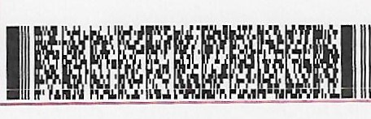
Potvrdu o plaćanju poslati na email: graditeljstvo@karlovac

